Informe Tarea 1
1° semestre 2026 – IIC2413 – Base de datos
Grupo 33
INTEGRANTES:
• Emma Brunetti Fantuzzi
• Scarlette Carter Henríquez
• Antonia Ríos Donoso

Índice
Esquema con LLM 3
Análisis crítico 6
Prompt y Respuestas 7
Parte B: Implementación de la base de datos 9

Esquema con LLM
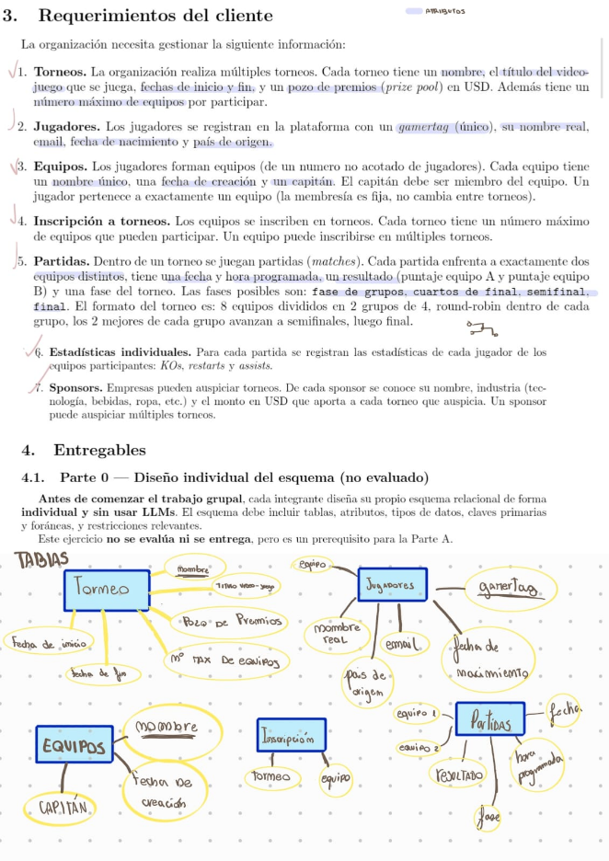
En primer lugar, partimos ideando cada una (Parte 0), un esquema relacional de la base de datos:

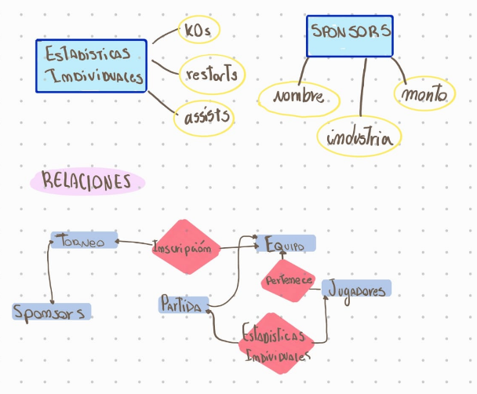

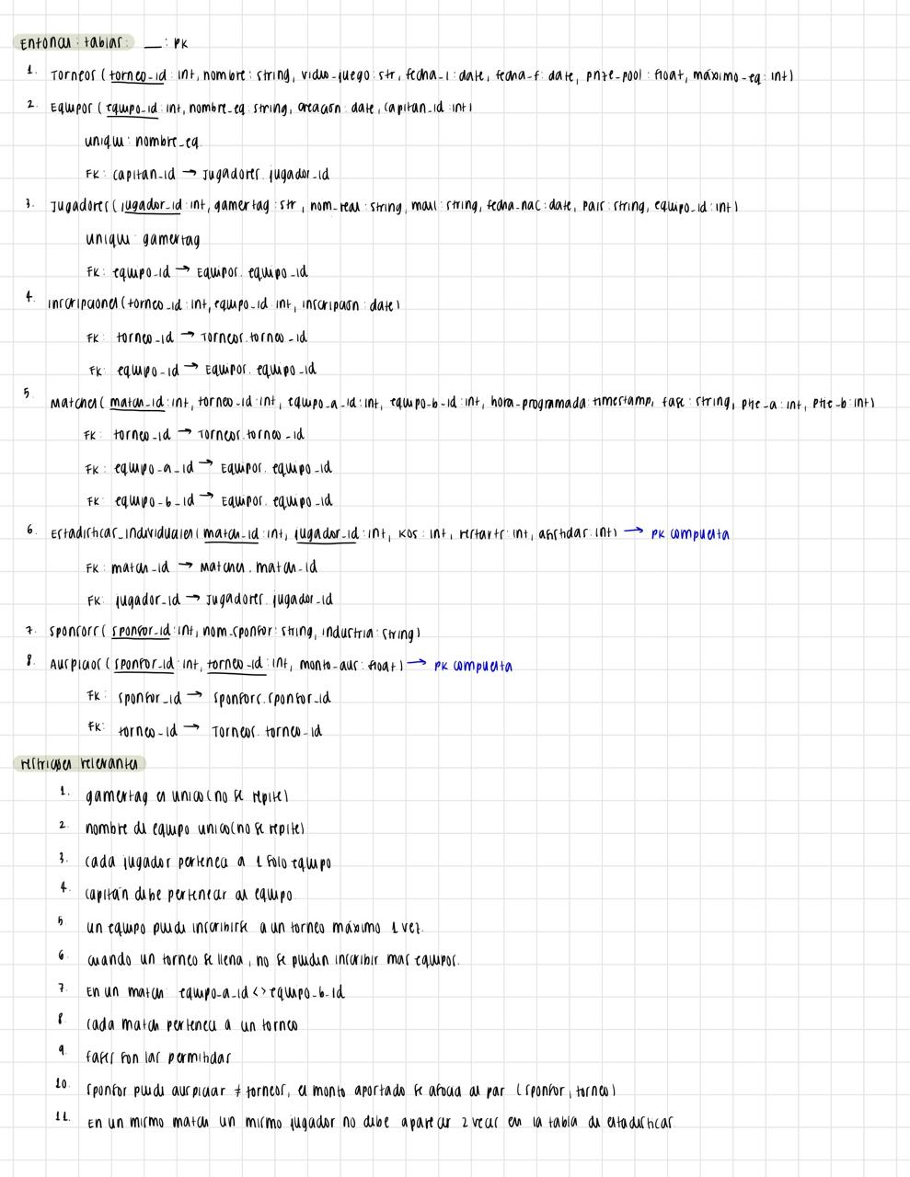

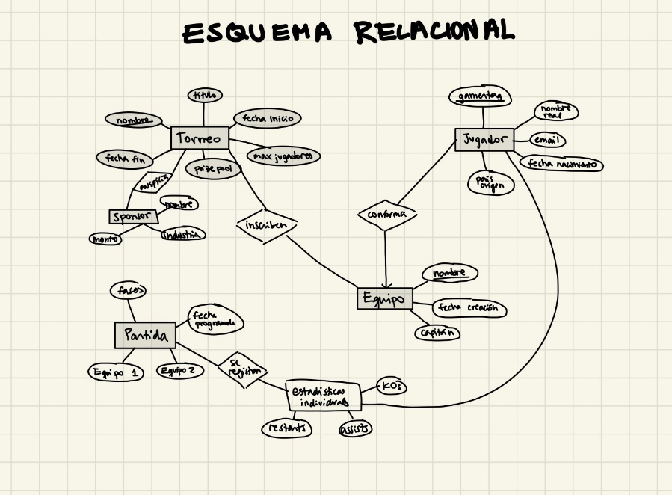
Se puede apreciar que cada integrante tiene una forma distinta para visualizar la base de Datos.
Ahora bien, le pedimos a un LLM (en este caso Gemini), que nos diseñe un esquema a partir de los mismos requerimientos que utilizamos para realizar nuestro esquema, y su resultado fue el siguiente:

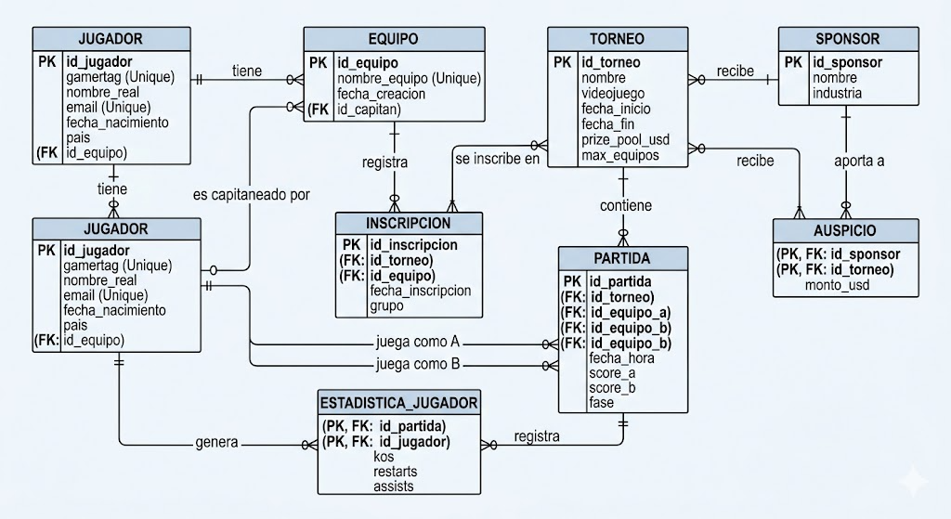
(Prompt 1)

Dónde:
- PK: Primary key
- FK: Foreign key
- La relación 1 a N (Uno a Muchos): Un equipo tiene muchos jugadores, pero un jugador pertenece a un solo equipo".
- La relación N a M (Muchos a Muchos): Un equipo puede estar en varios torneos, y un torneo tiene varios equipos. La tabla INSCRIPCION es el "pegamento" que guarda esa información.

Análisis crítico
A continuación, compararemos los esquemas realizados individualmente con el esquema realizado por el LLM.
En primer lugar, ¿El LLM capturo correctamente todas las restricciones? No, repitió la tabla “jugador”, esto debido a la condición del capitán, pero el capitán es un jugador, no debería existir una tabla especial para este, si no que en la tabla “equipos” este interactúa como un rol. si quisiéramos cambiar un dato que es jugador y capitán, tener las tablas separadas puede provocar problemas con los datos.
En segundo lugar, otro problema que se presenta en el diagrama del LLM es que conecta a jugador con partida, es decir, rompe la jerarquía de como se desarrollan los torneos. Esta relación es indirecta, ya que los jugadores se enfrentan en equipos en una partida, aquí la conexión es partida con equipos. También, El LLM está considerando una partida 1vs1 al conectar con jugadores, pero según los requerimientos del cliente los equipos tienen un número no acotado de jugadores, es decir pueden existir partidas con varios jugadores.
En tercer lugar, …
Por otro lado, sobre decisiones de diseño, nos topamos con que en equipos y jugador hay una conexión circular si equipo tiene un atributo capitán con llave foránea a jugador, y teniendo que jugador tiene un atributo de id_equipo. Creemos que quizás incorporar un atributo en jugador que sea un booleano sobre si es capitán o no es más cómodo para trabajar la información.

Prompt y Respuestas
Prompt 1: Contexto: Una organización internacional de esports los ha contratado para construir el sistema que administre sus torneos.
Diséñame un esquema LLM a partir de estos requerimientos del cliente:
La organización necesita gestionar la siguiente información: 1. Torneos. La organización realiza múltiples torneos. Cada torneo tiene un nombre, el título del videojuego que se juega, fechas de inicio y fin, y un pozo de premios (prize pool) en USD. Además tiene un número máximo de equipos por participar. 2. Jugadores. Los jugadores se registran en la plataforma con un gamertag (´único), su nombre real, email, fecha de nacimiento y país de origen. 3. Equipos. Los jugadores forman equipos (de un número no acotado de jugadores). Cada equipo tiene un nombre único, una fecha de creación y un capitán. El capit´an debe ser miembro del equipo. Un jugador pertenece a exactamente un equipo (la membres´ıa es fija, no cambia entre torneos). 4. Inscripción a torneos. Los equipos se inscriben en torneos. Cada torneo tiene un n´umero m´aximo de equipos que pueden participar. Un equipo puede inscribirse en múltiples torneos. 5. Partidas. Dentro de un torneo se juegan partidas (matches). Cada partida enfrenta a exactamente dos equipos distintos, tiene una fecha y hora programada, un resultado (puntaje equipo A y puntaje equipo B) y una fase del torneo. Las fases posibles son: fase de grupos, cuartos de final, semifinal, final. El formato del torneo es: 8 equipos divididos en 2 grupos de 4, round-robin dentro de cada grupo, los 2 mejores de cada grupo avanzan a semifinales, luego final.Estad´ısticas individuales. Para cada partida se registran las estadísticas de cada jugador de los equipos participantes: KOs, restarts y assists. 7. Sponsors. Empresas pueden auspiciar torneos. De cada sponsor se conoce su nombre, industria (tecnolog´ıa, bebidas, ropa, etc.) y el monto en USD que aporta a cada torneo que auspicia. Un sponsor puede auspiciar m´ultiples torneos. Puedes hacerme una imagen con el diagrama requerido.

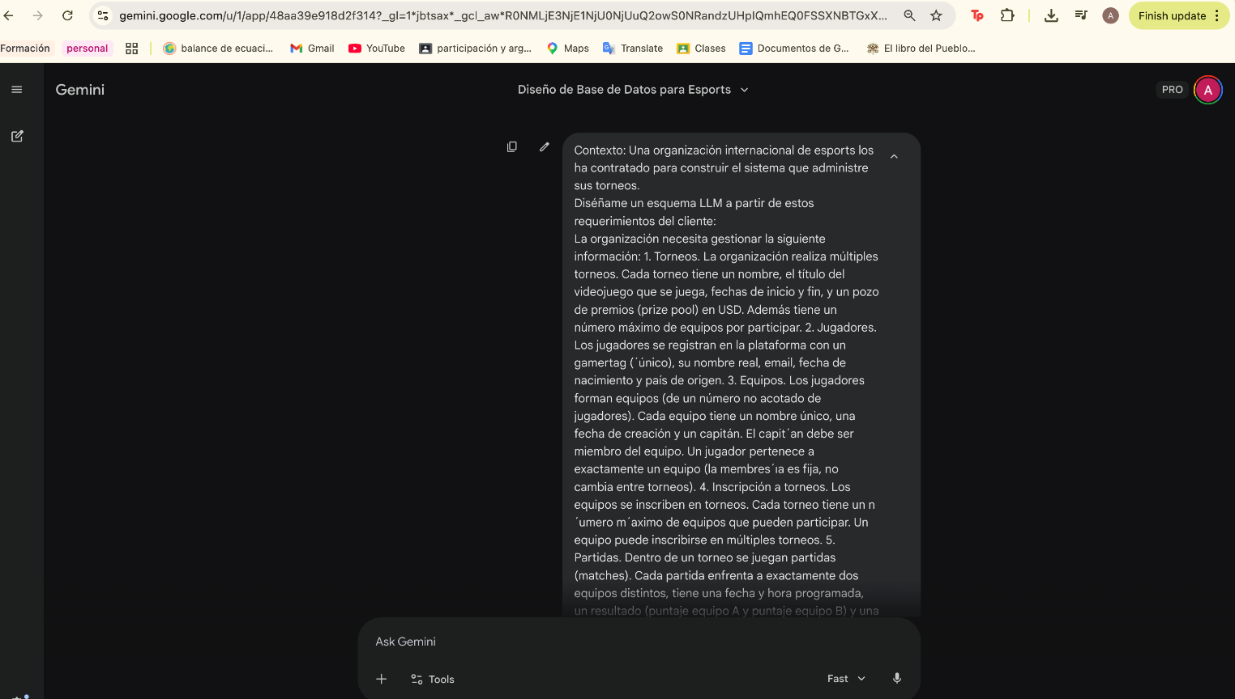

Parte B: Implementación de la base de datos
- Creen la base de datos en PostgreSQL usando el esquema final que eligieron en la Parte A.
- Pueblen la base de datos con datos sint´eticos coherentes. Como m´ınimo: 3 torneos (al menos uno con el cupo completo de 8 equipos y bracket completo). 10 equipos con al menos 5 jugadores cada uno. Partidas suficientes para simular un torneo completo (fase de grupos round-robin → semifinales → final). Al menos 5 sponsors. Estad´ısticas individuales para todas las partidas. Al menos un caso donde un equipo intenta inscribirse en un torneo que ya est´a lleno (para probar la validaci´on de la Parte C).
- Entreguen los archivos schema.sql (con todo lo necesario para la creaci´on de tablas) y data.sql (con los scripts de carga de datos). Si sus scripts usan archivos csv o similares, estos tambi´en deben ser parte de la entrega.

